БЕСЛÆНЫХЪÆУЫ БЮДЖЕТЫ МУНИЦИПАЛОН СКЪОЛААГЪОММÆЙЫ АХУЫРАДЫ СЫВÆЛЛÆТТЫ РÆВДАУÆНДОН № 6
______________
МУНИЦИПАЛЬНОЕ БЮДЖЕТНОЕ ДОШКОЛЬНОЕ ОБРАЗОВАТЕЛЬНОЕ
УЧРЕЖДЕНИЕ «ДЕТСКИЙ САД № 6 г. БЕСЛАНА»

Семинар-практикум
для педагогов
«Эффективное общение и взаимодействие педагогов ДОО с родителями
дошкольников»

подготовила и провела
педагог-психолог
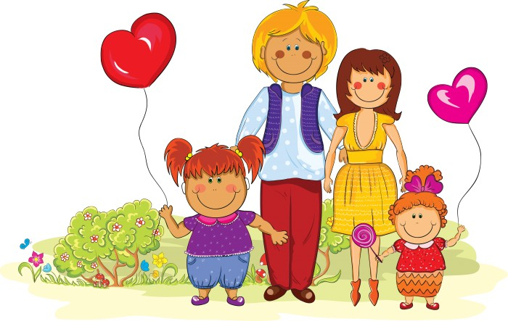
Багиева С.Г.

2022г
Семинар-практикум
«Эффективное общение и взаимодействие педагогов ДОО с родителями
дошкольников»

Цель: формирование коммуникативной компетентности педагогов во взаимодействии с родителями.
Задачи
Знакомство педагогов с теоретическими и практическими психологическими положениями в области коммуникативной компетентности.
Развитие навыков гибкого и доброжелательного отношения в общении с « трудными» родителями.
Обучение техникам саморегуляции эмоционального состояния
Условия проведения: Приглашаются все желающие педагоги, группа – не более 15 человек. Продолжительность семинара – практикума -1 час.

ХОД СЕМИНАРА - ПРАКТИКУМА
- Создание в группе позитивной атмосферы
Педагог - психолог Я очень рада видеть всех вас приветствовать и надеюсь , что мы отлично пообщается, потому что сегодня мы будем тренировать наши коммуникативные умения во взаимодействии с родителями.
Упражнения «Сердечки»
Участники семинара – практикума сидят в общем кругу. Педагог-педагог передает по кругу коробочку с сердечками со словами
« Возьмите, пожалуйста, себе немного сердечек». После того как все участники взяли сердечки просит каждого представиться и сообщить о себе столько фактов сколько сердечек он взял.
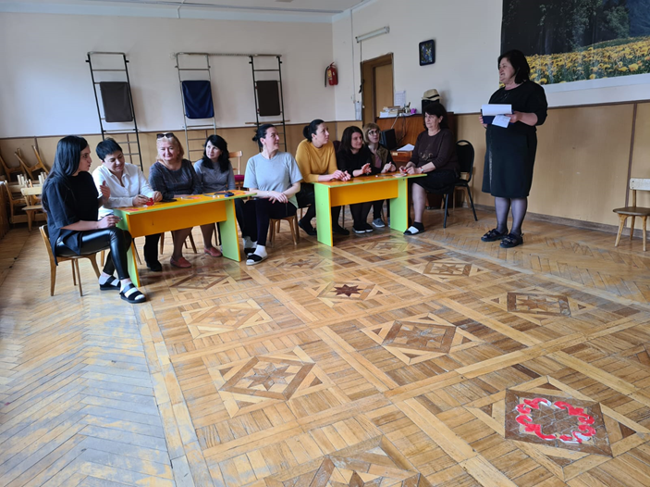
- Знакомство с темой семинара – практикума.
Мини-лекция
Педагог-психолог: Нормативные документы дошкольного образования нацеливают нас на работу с родителями «на основе сотрудничества, вовлечения семей непосредственно в образовательную деятельность» (ФГОС п.3.2.1.)Важно, чтобы педагог не только владел внедряемыми технологиями и ориентировался в новой организации воспитательно-образовательного процесса в соответствии с ФГОС, но и был открыт к общению
Одной из актуальных проблем в современной дошкольной педагогике является проблема построения конструктивных взаимоотношений с родителями воспитанников.
Как вы думаете, почему одним педагогам удается наладить с родителями контакт так, что те по первому зову готовы, что называется, горы свернуть, а другие, как ни бьются- не могут дозваться родителей ни на одно мероприятие?
Ответы участников семинара.
Я раздаю вам
- непонимание родителями ценности периода дошкольного детства и его значения,
- неоправданно позитивные ожидания родителей от дошкольного учреждения. Неоправданно позитивное отношение возникает тогда, когда родители, отдавая ребенка в детский сад, думают о том, что детский сад всему научит, а родителям ничего не нужно будет делать. Если эти ожидания оказываются напрасными , возникает огромное напряжение между родителями и педагогами.
На самом деле детский сад способен многое сделать для развития детей, но у него есть свои специфические задачи и он никогда не сможет полностью заменить родителей и воспитательное воздействие семьи.
-неоправданно негативные ожидания родителей от дошкольного учреждения от дошкольного учреждения. Если личный детсадовский опыт родителя был неудачным или сам родитель не посещал детского сада, но слышал множество разговоров о том, что это очень плохо, возникает неоправданно негативное отношение. Такой заранее подготовленный отрицательный настрой обязательно передается ребенку и не лучшим образом влияет и на него и на отношение между воспитателем и родителем.
- излишняя озабоченность родителей о его ребенке только нервирует малыша, настраивает его против детского сада
Кроме того
-воспитатель порой становится для родителей символом власти, неким контролером, который оценивает их действия, поучает их. Когда воспитатель оценивает ребенка, дает какие- то рекомендации, родитель очень часто ошибочно считает, что оценивают его самого, его состоятельность, как родителя и человека.
- непонимание педагогами своей роли в отношениях с родителями, неуверенность и неспособность вести диалог, а порой и полное отсутствие навыков общения.
Удобно ли вам держать столько шариков? Что вы бы хотели сделать с ними?
Давайте вместе подумаем при каких условиях мы можем решить эту проблему?
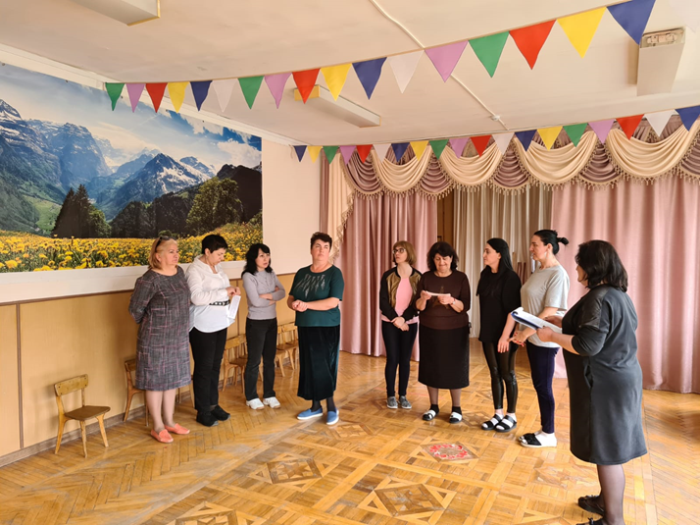

3. Психологический практикум
Педагог-психолог: Все родители разные, это взрослые люди и к каждому нужно найти определенный подход
Для того, чтобы понимать другого человека, необходимо хорошо знать самого себя. Я предлагаю оценить ваш уровень коммуникабельности с родителями.
Каждый участник получает раздаточный материал.

Педагог-психолог: Проверьте свои установки на общение с родителями : из каждой пары приведенных утверждений выделите одно, которое применимо в вашем понимании этого слова
- . А) Я должна как можно чаще предоставлять родителям самим принимать решения .
Б) Мне нужно настоять на своей позиции или мнении.
2. А) Меня должны уважать
Б) Я должен завоевать уважение.
3. А) Я должен быть в центре внимания
Б) Необходимо держаться в тени, но знать, что работа идет.
4. А) Я считаю, что кредит доверия должен накапливаться
Б) Я всегда авансирую доверие родителям.

Правильные ответы 1Б, 2Б, 3Б, 4Б.
Если правильны не все ваш ответы, есть опасность превратиться
В авторитарного всезнающего эксперта. Не от того ли, что зачастую
Родители и воспитатели не умеют прислушиваться друг к другу и встают по разные стороны баррикад?

Обучение педагогов навыкам гибкого и доброжелательного отношения в общении с родителями

Педагог-психолог: Общаясь с родителями , нужно помнить, что в общении существуют закономерности . Основа отношений к человеку закладывается в первые 15 секунд . Для того, чтобы благополучно пройти через «минное поле» этих первых секунд, необходимо применить «правило трех плюсов».
Для того, чтобы люди хотели с нами общаться мы должны демонстрировать свою готовность общаться с ними. И собеседник должен это видеть. Необходимо искренняя доброжелательная улыбка.
Улыбка ничего не стоит, но много дает. Она обогащает тех, кто получает, не обедняя при этом тех, кто ею одаривает. Она длится мгновение, а в памяти она порой остается навсегда. Она создает счастье в доме, порождает атмосферу доброжелательности в деловых взаимоотношениях и служит паролем для детей.
Имя человека - это самый сладостный и самый важный для него звук на любом языке. Важно использовать имя и отчество при приветствии. Не просто кивнуть или сказать «Здрасте!», а «Здравствуйте» Анна Ивановна!»
Во время конфликта, желая снять их острот, люди подсознательно начинают чаще подсознательно начинают использовать имя своего собеседника прийти к согласию можно значительно быстрее. Потому что часто нам нужно не столько настоять на своем, сколько увидеть, что люди к нам прислушиваются, услышав при этом свое имя.
В общении наиболее применим косвенный компонент ,мы хвалим не самого человека, а то, что ему дорого- его ребенка.
Упражнение «Живая шляпа»
Пока звучит музыка участники передают шляпу по кругу. Когда музыка останавливается, тот у кого осталась шляпа, надевают её на себя и говорят комплемент стоящему в круге, называют его по имени и отчеству. Это может быть поверхностный комплемент, касающийся одежды, украшений, внешности, также можно сказать что-либо положительное о «ребенке». Тот «родитель»которому адресован комплемент, должен принять его, сказав «Спасибо, мне очень приятно! Да, мне это в себе тоже очень нравится!».
Обсуждение упражнения
- Какие трудности у вас возникли при выполнении задания?
- Удалось ли вам сказать комплимент, обращаясь именно к родителю, а не к коллеге по работе?
Педагог психолог подводит итог: самым лучшим комплементом для родителей служат добрые слова об их ребенке. Кроме того, умение педагогов отметить хорошее качество в каждом ребенке свидетельствует о его компетентности в глазах родителей.
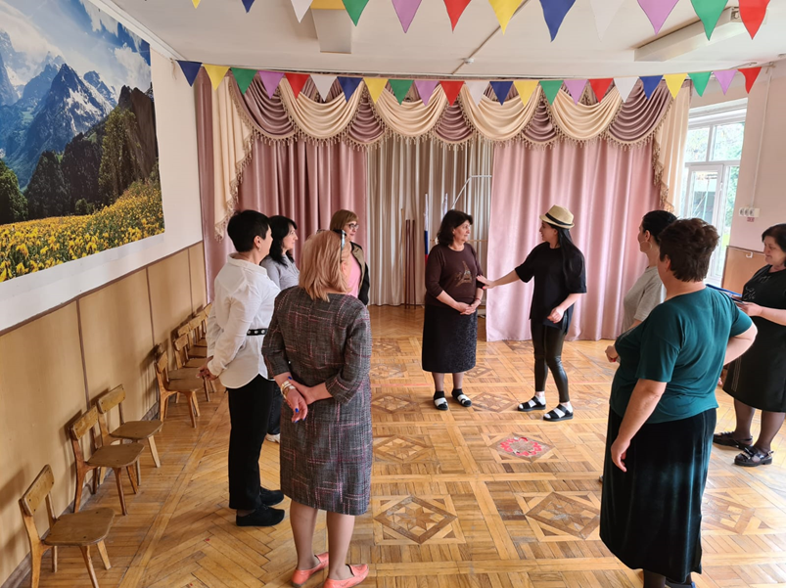

4. Обучение педагогов практическим приемам и упражнения по преодолению барьеров в общении с «трудными» родителями.
Общение - это деятельность и, как любая деятельность, поддается анализу, который проходит свернуто- в диалоге с самим с собой. Что я чувствую? Меня понимают или не понимают? Часто именно это является основой всех наших споров и непонимания. Как этого избежать? Конечно, нужно научиться слышать (а не слушать) друг друга. Умение слышать собеседника требуется любому человеку желающему быть успешным в сфере общения.
Упражнение « Испорченный телефон»
Участники выходят за дверь и по приглашению ведущего входят в комнату по одному. Каждому входящему дается инструкция « Представьте себе , что вы получили письмо, информацию к размышлению, телефонограмму, содержание которой должен передать следующему участнику группы. Текст вам сейчас зачитают, его можно не передавать дословно, главное- как можно точнее выразить содержание». Затем зачитывается текст первому участнику группы, который должен передавать следующему вошедшему, тот – следующему.
Текст: « Дорогой Максим! Мы живем здесь уже две недели , погода в общем хорошая. Морской воздух действует неплохо, но печень моя пошаливает, и я
с удовольствием вернусь в Лондон .О Джун ничего хорошего сказать не могу, здоровье и состояние духа у нее скверное и не знаю, чем все это кончится.
Обсуждение упражнения .
- Почему последний участник получил текст с искажениями?
-Какую игру это напоминает?
(испорченный телефон)
- что помешало правильно передать информацию? Что помогло?
А теперь мы вместе разберем несколько ситуаций.
Ситуация №1
Воспитатель, обратился к маме одного из воспитанников с рассказом о том, что нового дети узнали на занятиях, и предложил закрепить изученный материал дома. В ответ мама резко ответила, что ей некогда заниматься с ребенком дома, что это обязанность воспитателя – он « получает за это деньги».
Ситуация №2
Забирая вечером ребенка из детского садика родители возмущаются, что его одежда очень грязная, и обвиняют педагога что он плохо следит за детьми. Воспитатель предлагает родителям всю прогулку ребенка держать за руку.
Ситуация №3
Одну из воспитанниц родители приводят в группу после завтрака , из-за чего девочка постоянно пропускает утренние индивидуальные занятия ,игры и зарядку.
На утверждения воспитателя с необходимости соблюдения режима для детского сада родители отвечают, что имеют право приводить своего ребенка тогда, когда им это удобно.
Ситуация №4
Одного из воспитанников ДОУ родители записали на подготовительные занятия в школу, из-за которых мальчик пропускает многие занятия в подготовительной группе детского сада. Воспитатель попытался убедить их важность занятий пропускаемых ребенком, но его мама категорически заявила, занятия в школе намного важнее.
Подведение итогов семинара-практикума.
Упражнение «Общение с родителями – это …»
Группа делится на две команды и в течении 10-15 минут каждая выполняет задание: первая команда перечисляет критерии эффективного общения с родителями, используя общение с родителями используя первые слова словосочетания «общения с родителями». Например, «о» - обаяние педагога, «б» - безусловное принятие родителя таким ,как он есть и т.п.
Вторая подгруппа перечисляет критерии, используя буквы второго слова -«родителем».
Затем команды зачитывают составленные ими списки критериев, остальные могут по желанию дополнять предложенный перечень.
Упражнение «Чепуха» Описание упражнения. Шуточный вариант обратной связи, в основу которого положена одноименная детская игра. Каждый участник получает лист бумаги и пишет на нем ответ на вопрос ведущего, после чего загибает лист таким образом, чтобы его ответ не был виден, и передает своему правому соседу. Тот письменно отвечает на следующий вопрос ведущего, вновь загибает лист, передает дальше и т. п. Обратите внимание педагогов , что отвечать на эти вопросы нужно не «вообще», а именно применительно к прошедшему тренингу. Когда вопросы закончатся, каждый участник разворачивает лист, оказавшийся у него в руках, и вслух, как связный текст, читает записанные на нем ответы.
Примерный перечень вопросов:
Кто?
Где?
С кем?
Чем занимались?
Как это происходило?
Что запомнилось?
И что в итоге получилось?

